Archivo Generado

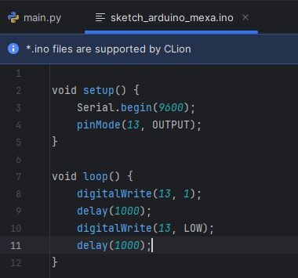
void setup() {
Serial.begin(9600);
pinMode(1, OUTPUT);
}
void loop() {
digitalWrite(1, LOW);
}

